**Войткевич Малгожата Миколаева (Woytkiewiczowna Małgorzata Domeła)**

13 августа 1816 г – крещение (НИАБ 136-13-894, лист 94, №21/1816-р (ориг)).

**НИАБ 136-13-894:** Лист 94. **Метрическая запись №21/1816-р (ориг).**

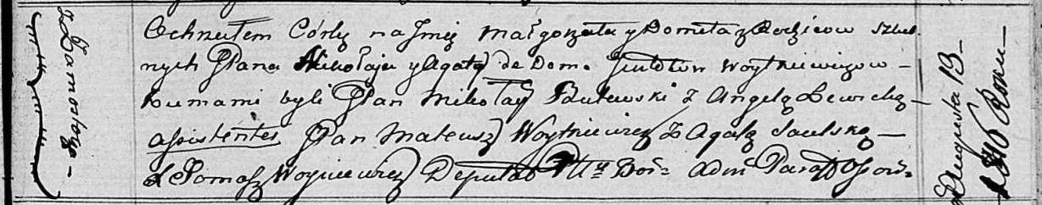

Осовская Покровская церковь. 13 августа 1816 года. Метрическая запись о крещении.

Woytkiewiczowna Małgorzata Domeła, JP – дочь родителей с деревни Замосточье, шляхтянка.

Woytkiewicz Mikołay, JP – отец, шляхтич.

Woytkiewiczowa z Gintdtow Agata, JP – мать, шляхтянка.

Butewski Mikołay, JP – кум, шляхтич.

Lewicka Angela – кума.

Woytkiewicz Mateusz, JP – ассистент, шляхтич.

Saulska Agata – ассистентка.

Woyniewicz Tomasz – ксёндз.